**Seko 短剧用户旅程**

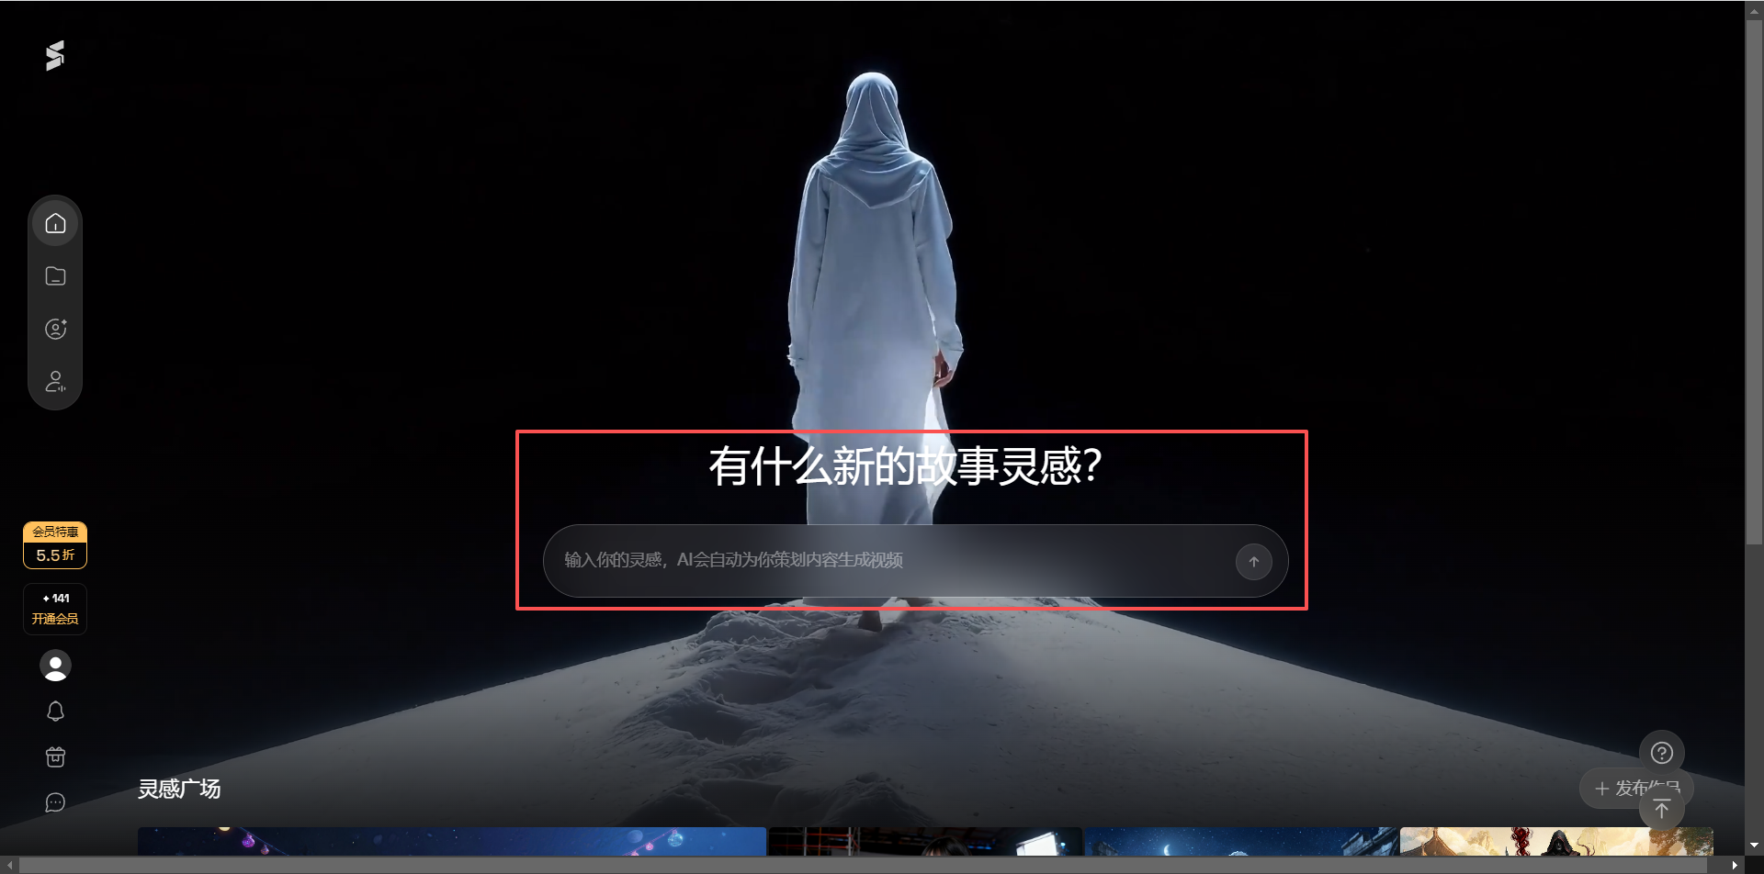

在首页输入用户灵感，侧边栏放置其他page 导航. 同时支持直接上传已经写好的剧本

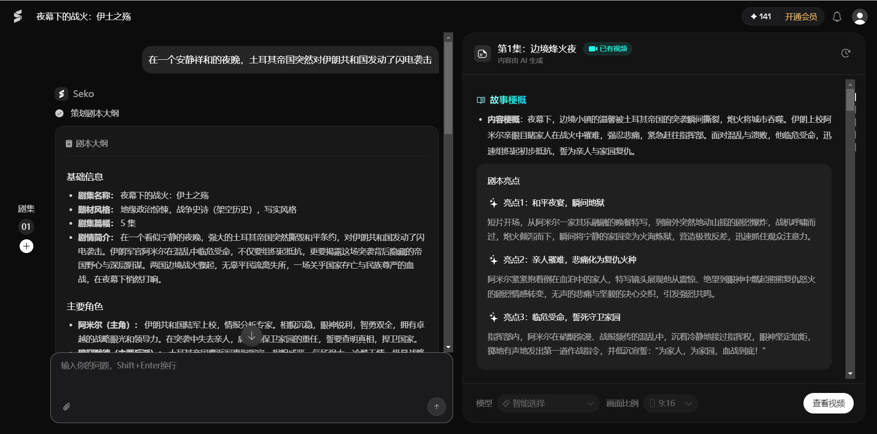

提供一个创意Idea 后，系统使用大模型自动进行剧本生成。“示例：

剧本大纲

**基础信息**

* 剧集名称： 夜幕下的战火：伊土之殇
* 题材风格： 地缘政治惊悚，战争史诗（架空历史），写实风格
* 剧集篇幅： 5 集
* 剧情简介： 在一个看似宁静的夜晚，强大的土耳其帝国突然撕毁和平条约，对伊朗共和国发动了闪电袭击。伊朗军官阿米尔在混乱中临危受命，不仅要组织起抵抗，更要揭露这场突袭背后隐藏的帝国野心与深层阴谋。两国边境战火骤起，无辜平民流离失所，一场关乎国家存亡与民族尊严的血战，在夜幕下悄然打响。

**主要角色**

* 阿米尔（主角）： 伊朗共和国陆军上校，情报分析专家。相貌沉稳，眼神锐利，智勇双全，拥有卓越的战略眼光和领导力。在突袭中失去亲人，肩负起保卫家园的重任，誓要查明真相，捍卫国家。
* 穆罕默德（主要反派）： 土耳其帝国鹰派军事指挥官。相貌威严，气场强大，冷酷无情，极具战略头脑。他野心勃勃，是此次闪电袭击的主要策划者和执行者，旨在通过战争扩大帝国版图和影响力。
* 法拉赫（配角）： 伊朗共和国总统。一位经验丰富的政治家，在突袭后展现出坚韧的领导力，努力维持国家稳定并争取国际援助。
* 卡里姆（配角）： 阿米尔的战友，伊朗陆军少校。英勇无畏的基层指挥官，对阿米尔忠心耿耿，在战场上与阿米尔并肩作战。

**情节概要**

* 第 1 集：战火降临： 在一个平静的夜晚，土耳其帝国对伊朗共和国发动突然袭击。边境城市陷入火海，伊朗军官阿米尔在混乱中目睹亲人遇难，并被紧急召回指挥部，承担起初步抵抗的重任。
* 第 2 集：溃退与重组： 面对土耳其帝国的强大攻势，伊朗军队节节败退。阿米尔在撤退中展现出冷静的判断力，成功组织部分部队进行战略转移，并在后方城市建立起新的防线。
* 第 3 集：帝国野心： 阿米尔与情报部门合作，通过截获的线索和审讯俘虏，初步揭示了土耳其帝国此次突袭的深层动机——不仅是领土扩张，更可能涉及对某种战略资源的争夺。
* 第 4 集：反击与牺牲： 阿米尔策划了一场大胆的反击行动，旨在打击土耳其帝国的重要补给线或指挥中心。行动取得局部胜利，但伊朗军队也付出了惨重代价，有重要角色牺牲。
* 第 5 集：谈判与未来： 战争进入僵持阶段，国际社会介入调停。阿米尔在谈判桌上与土耳其帝国代表进行周旋，虽然战火暂时平息，但两国之间的恩怨与潜在冲突，为未来埋下了伏笔。”  
    
  生成之后会让用户确认剧情概要。  
  用户确认后，开始生成具体的分镜规划和内容。

“示例：

细化剧情内容

哈喽！很高兴能为您策划这部充满史诗感的短片。根据您提供的剧集大纲和本集内容，我将为您精心打造第一集的策划案，让这场边境战火的序幕震撼人心！

根据本集内容，生成详细的故事大纲

定义写实电影感的视觉风格和美术元素

细化本集出场角色的造型和特点

设计角色特征

调用工具生成角色图

设计本集所需的关键场景细节

设计短片主要场景细节

调用工具生成场景图

绘制本集详细的分镜剧本

**第1集：边境烽火夜**

2025-12-25 07:11

我已按照您的要求完成策划并将内容更新到您右侧的策划文档。”

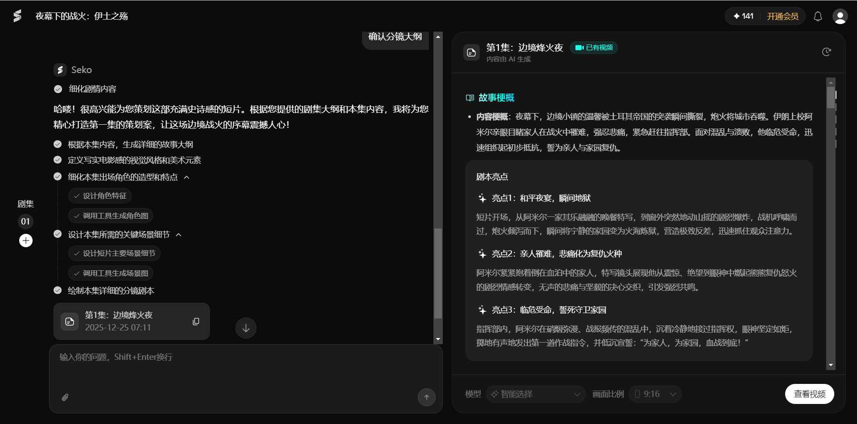

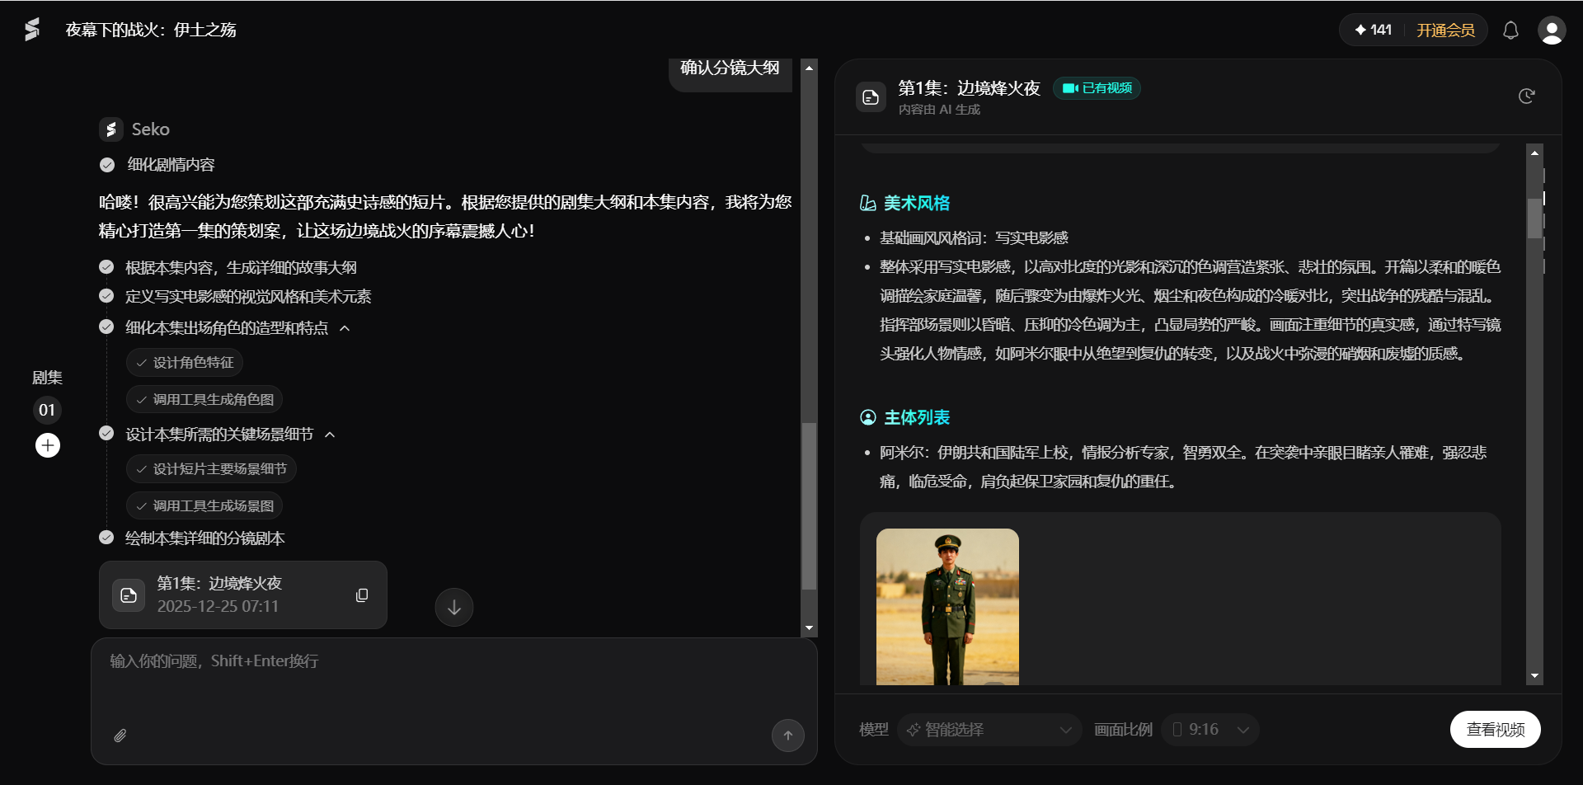

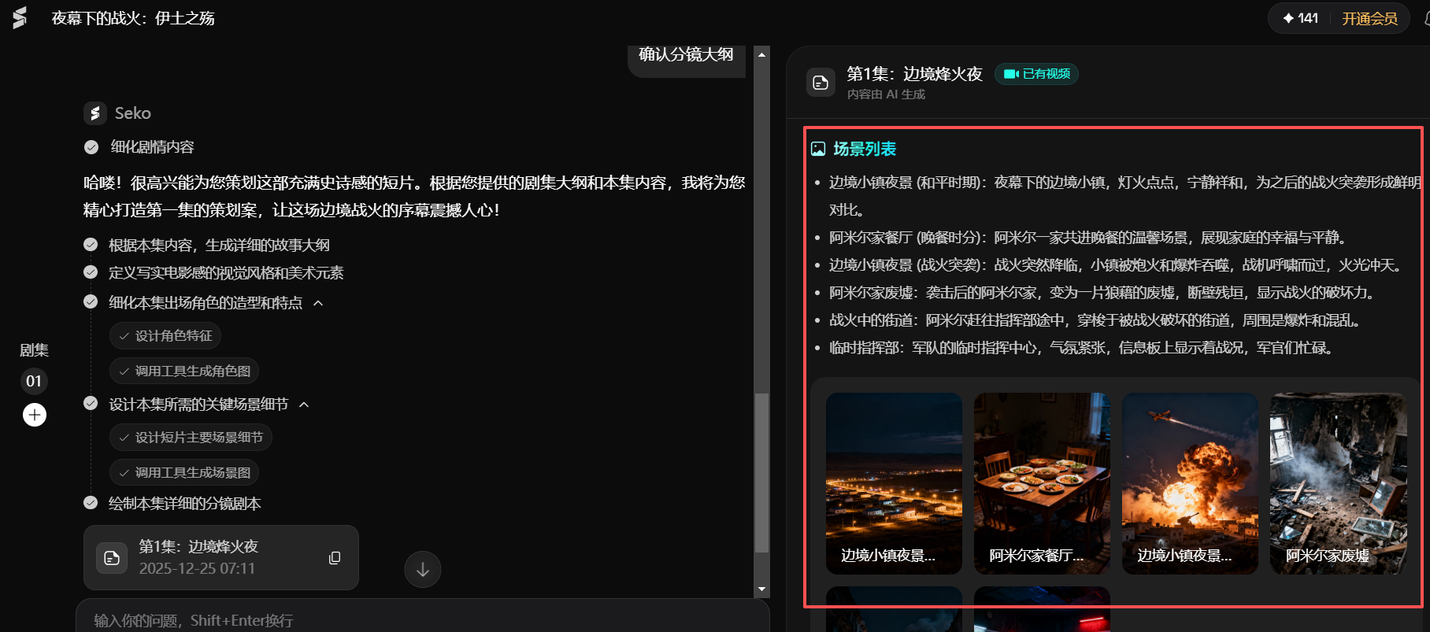

如下是一集的具体生成过程：  
"

故事梗概

* 内容梗概：夜幕下，边境小镇的温馨被土耳其帝国的突袭瞬间撕裂，炮火将城市吞噬。伊朗上校阿米尔亲眼目睹家人在战火中罹难，强忍悲痛，紧急赶往指挥部。面对混乱与溃败，他临危受命，迅速组织起初步抵抗，誓为亲人与家园复仇。

剧本亮点

亮点1：和平夜宴，瞬间地狱

短片开场，从阿米尔一家其乐融融的晚餐特写，到窗外突然地动山摇的剧烈爆炸，战机呼啸而过，炮火倾泻而下，瞬间将宁静的家园变为火海炼狱，营造极致反差，迅速抓住观众注意力。

亮点2：亲人罹难，悲痛化为复仇火种

阿米尔紧紧抱着倒在血泊中的家人，特写镜头展现他从震惊、绝望到眼神中燃起熊熊复仇怒火的剧烈情感转变，无声的悲痛与坚毅的决心交织，引发强烈共鸣。

亮点3：临危受命，誓死守卫家园

指挥部内，阿米尔在硝烟弥漫、战报频传的混乱中，沉着冷静地接过指挥权，眼神坚定如炬，掷地有声地发出第一道作战指令，并低沉宣誓：“为家人，为家园，血战到底！”

**美术风格**

* 基础画风风格词：写实电影感
* 整体采用写实电影感，以高对比度的光影和深沉的色调营造紧张、悲壮的氛围。开篇以柔和的暖色调描绘家庭温馨，随后骤变为由爆炸火光、烟尘和夜色构成的冷暖对比，突出战争的残酷与混乱。指挥部场景则以昏暗、压抑的冷色调为主，凸显局势的严峻。画面注重细节的真实感，通过特写镜头强化人物情感，如阿米尔眼中从绝望到复仇的转变，以及战火中弥漫的硝烟和废墟的质感。

**主体列表**

* 阿米尔：伊朗共和国陆军上校，情报分析专家，智勇双全。在突袭中亲眼目睹亲人罹难，强忍悲痛，临危受命，肩负起保卫家园和复仇的重任。

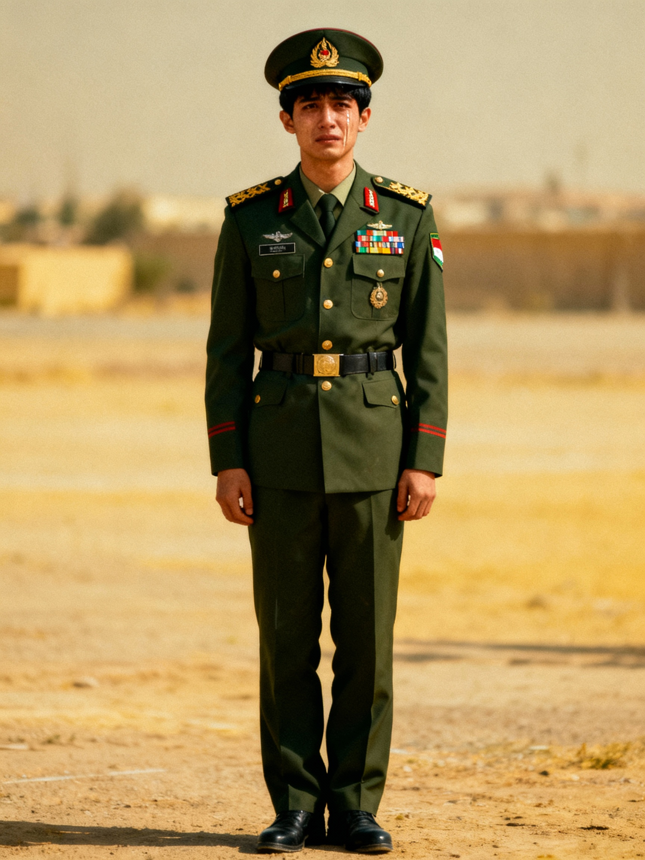



阿米尔

**场景列表**

* 边境小镇夜景 (和平时期)：夜幕下的边境小镇，灯火点点，宁静祥和，为之后的战火突袭形成鲜明对比。
* 阿米尔家餐厅 (晚餐时分)：阿米尔一家共进晚餐的温馨场景，展现家庭的幸福与平静。
* 边境小镇夜景 (战火突袭)：战火突然降临，小镇被炮火和爆炸吞噬，战机呼啸而过，火光冲天。
* 阿米尔家废墟：袭击后的阿米尔家，变为一片狼藉的废墟，断壁残垣，显示战火的破坏力。
* 战火中的街道：阿米尔赶往指挥部途中，穿梭于被战火破坏的街道，周围是爆炸和混乱。
* 临时指挥部：军队的临时指挥中心，气氛紧张，信息板上显示着战况，军官们忙碌。

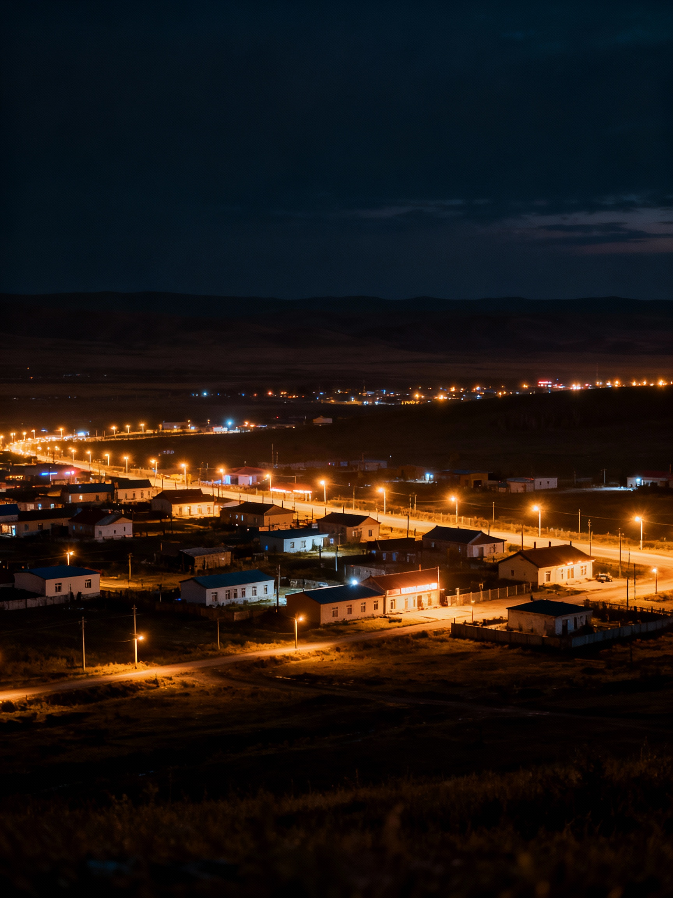



边境小镇夜景 (和平时期)

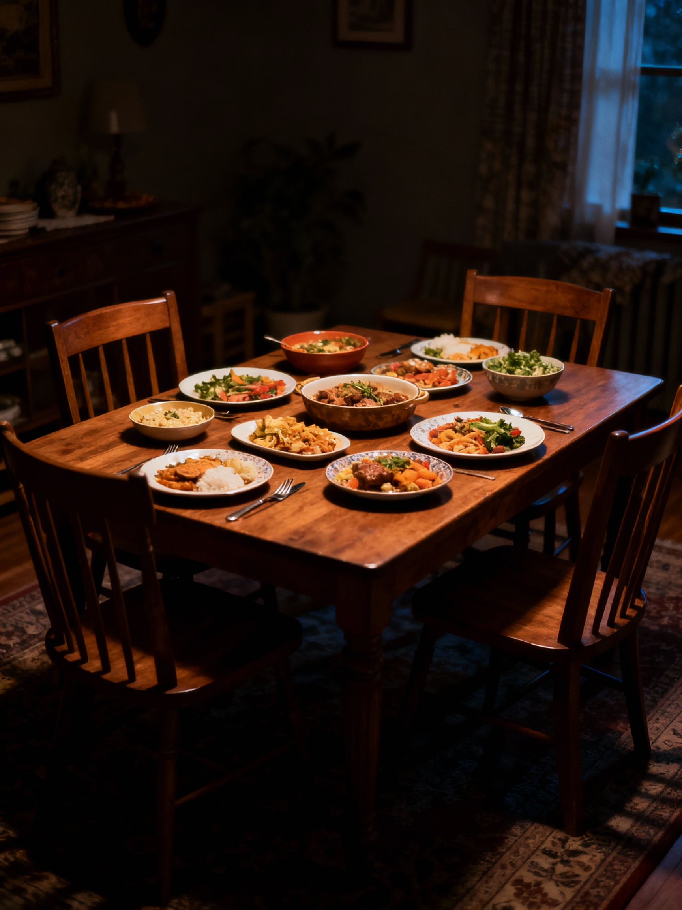



阿米尔家餐厅 (晚餐时分)

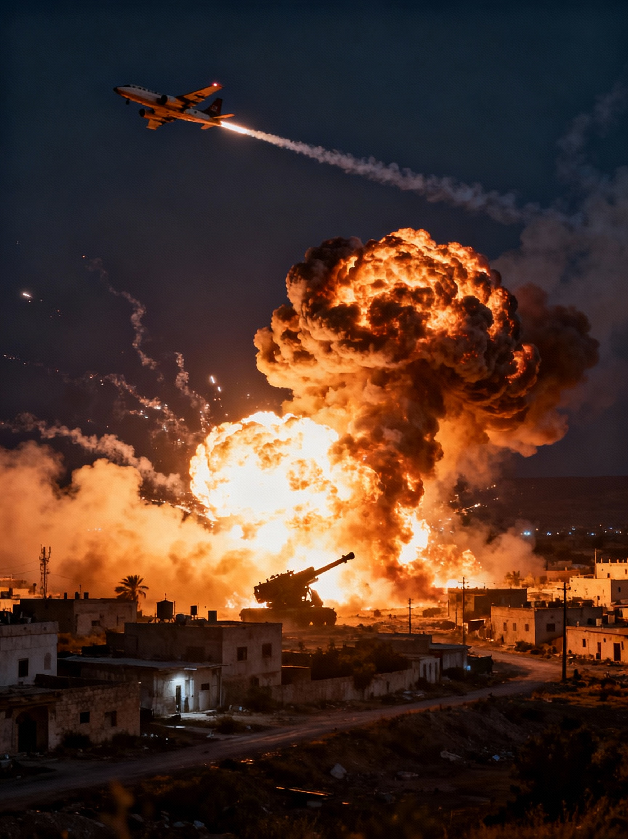



边境小镇夜景 (战火突袭)

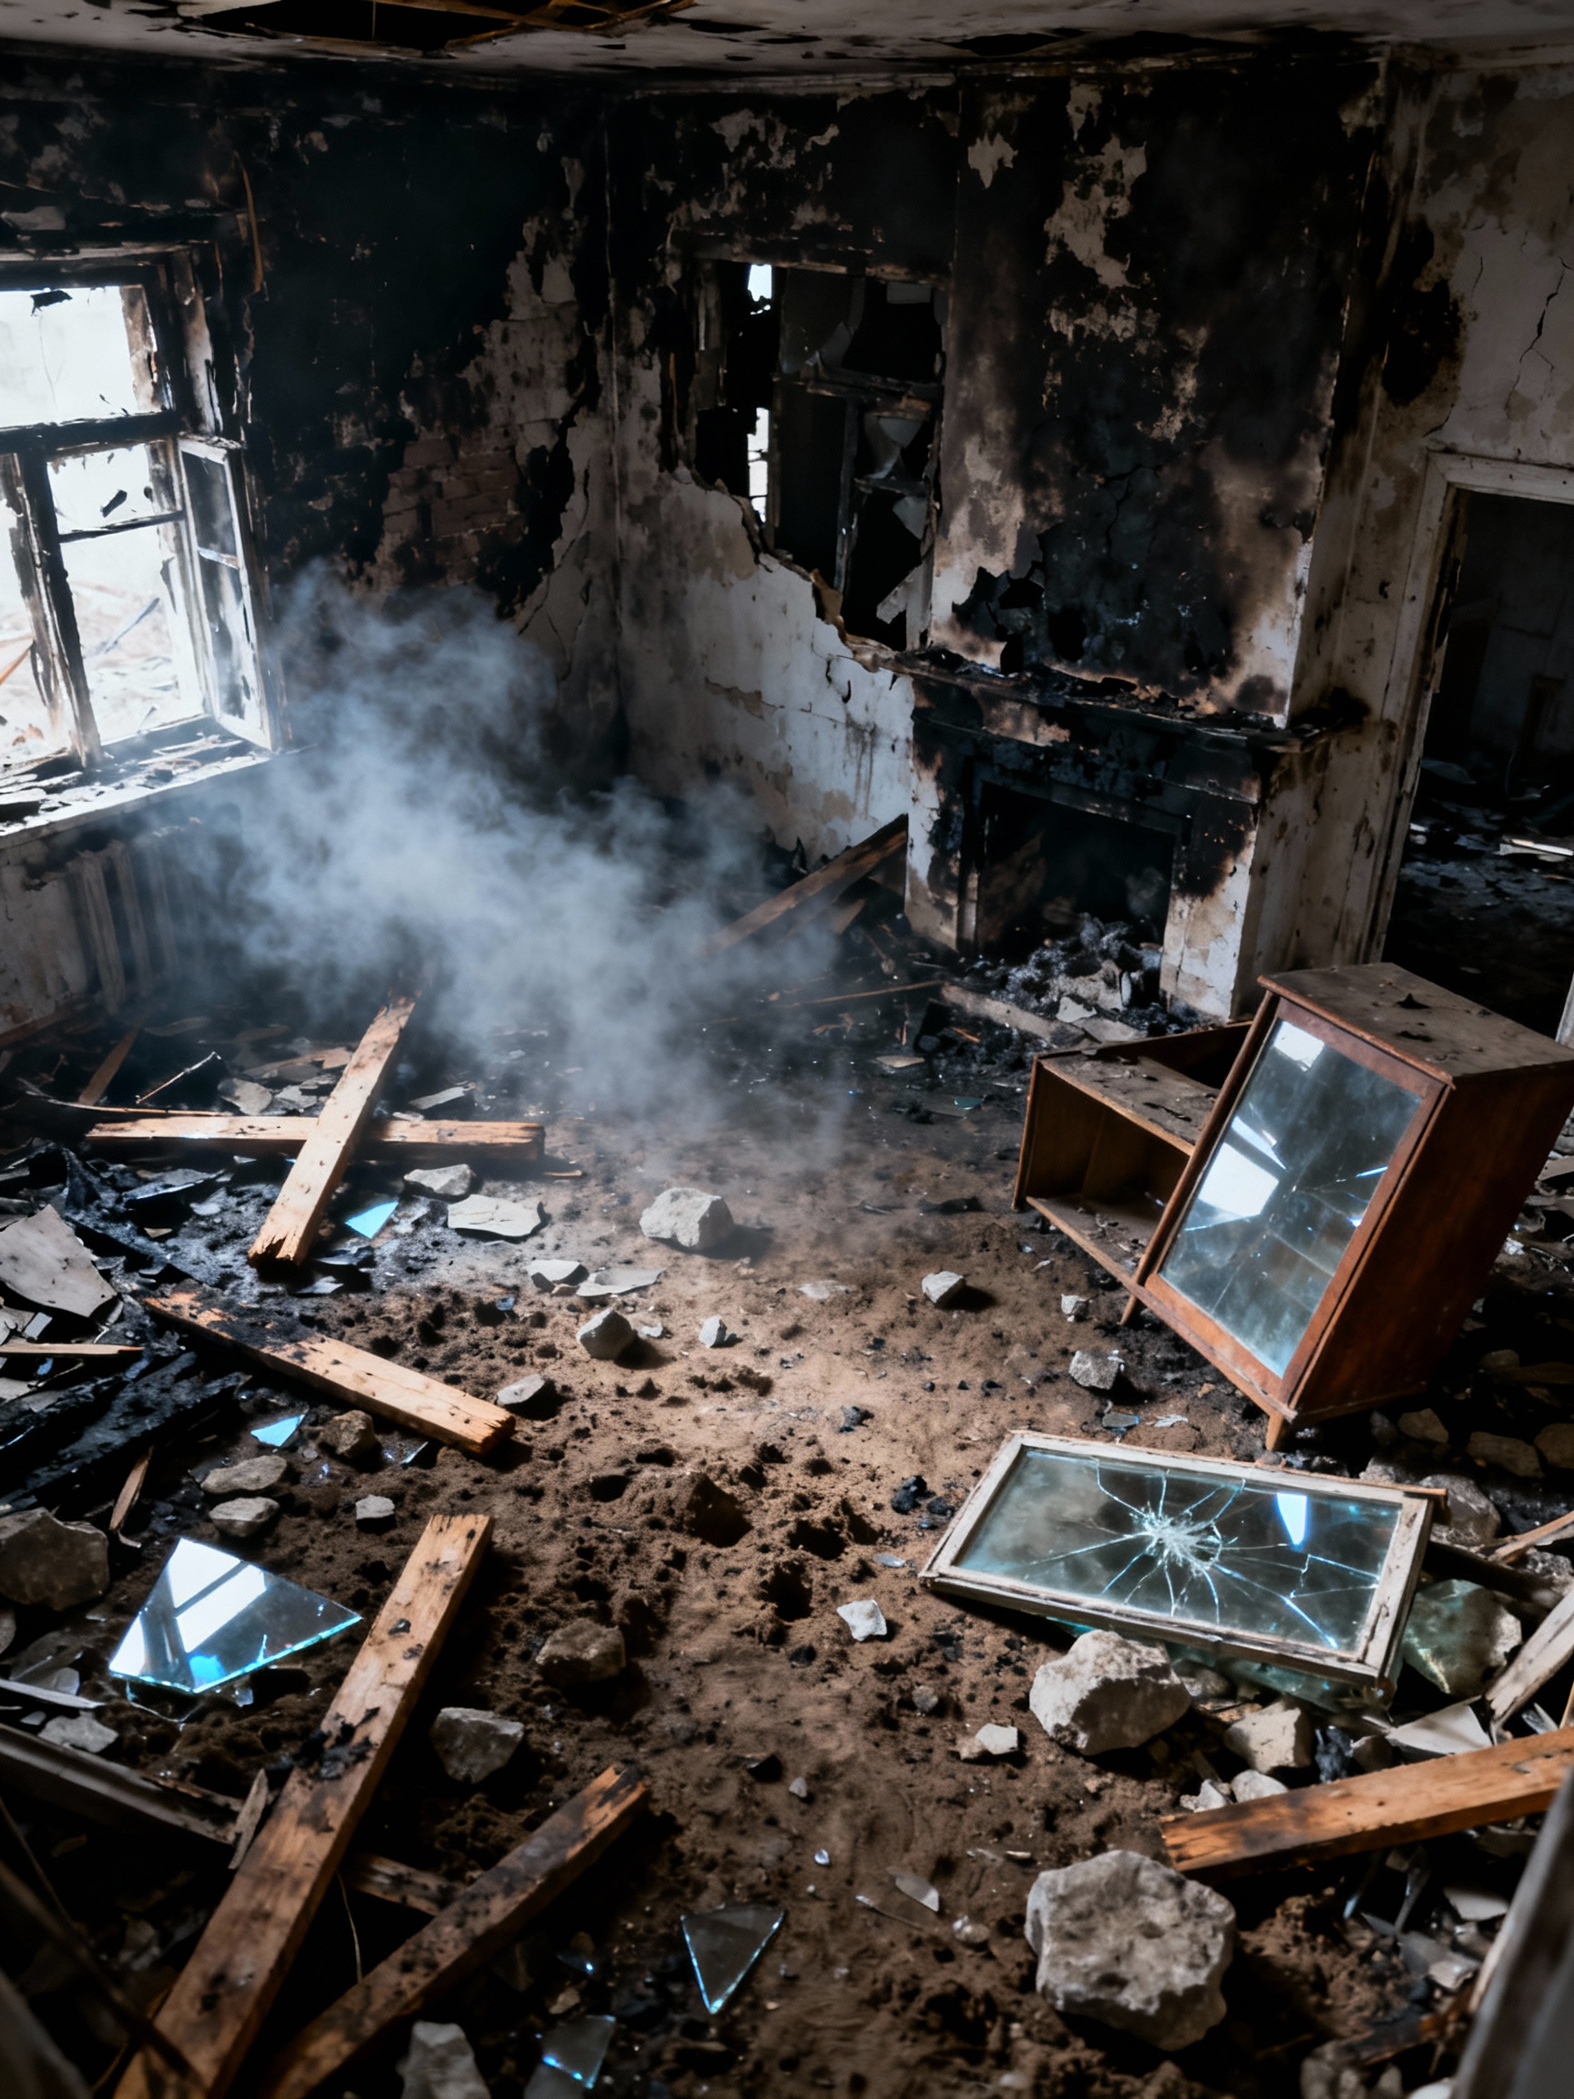



阿米尔家废墟

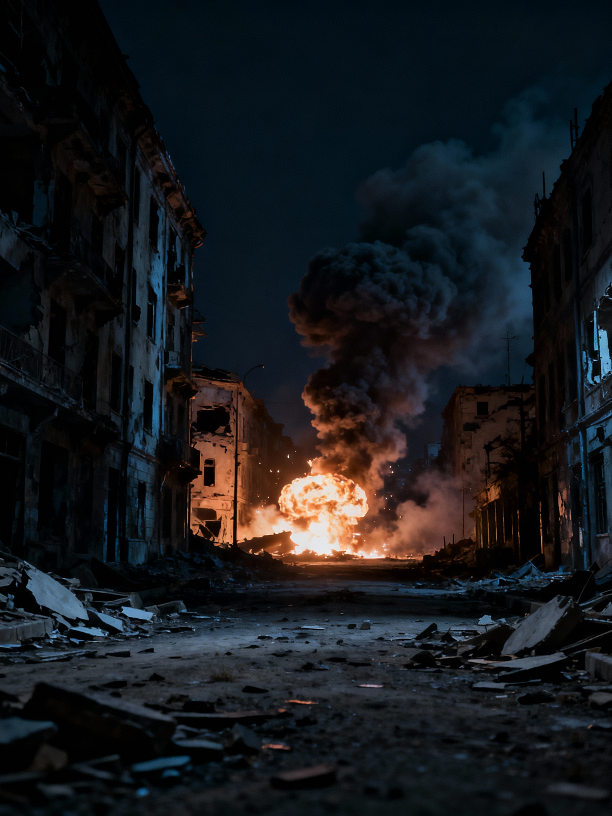



战火中的街道

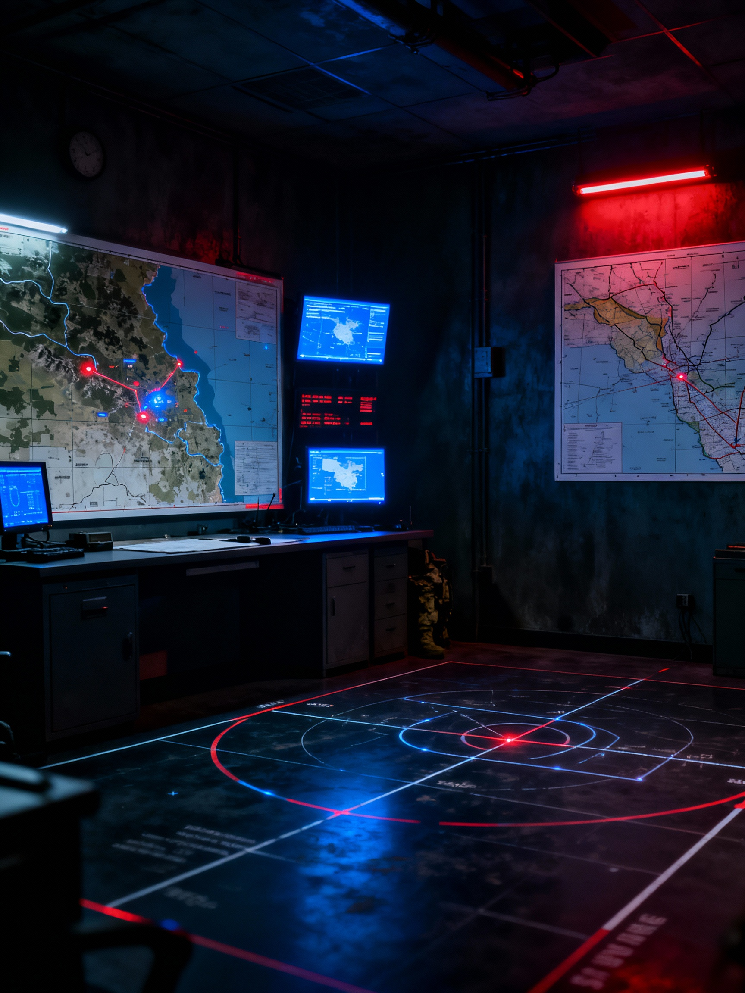



临时指挥部

**分镜剧本**

**剧本摘要**

* 场景数量：6
* 旁白音色
* 试听

场景1：边境小镇夜景 (和平时期)

分镜01-1

* 画面描述
* 夜幕下的边境小镇，灯火点点散落在各处房屋，几颗星星在深色夜空中闪烁。
* 构图设计
* 全景，平视视角，正面机位。
* 运镜调度
* 镜头缓慢向前平移，展现小镇全貌。
* 配音角色旁白
* 台词内容
* 夜幕降临，边境小镇一片祥和。

场景2：阿米尔家餐厅 (晚餐时分)

分镜02-1

* 画面描述
* 阿米尔的右手与另一只手（可能是他妻子或孩子的）在餐桌上方轻轻碰杯。餐桌上摆放着丰盛的食物，烛光摇曳。
* 构图设计
* 特写，平视视角，正面机位。
* 运镜调度
* 固定镜头，聚焦于碰杯的双手。
* 配音角色旁白
* 台词内容
* 伊朗上校阿米尔，正与家人共度晚餐。

分镜02-2

* 画面描述
* 阿米尔坐在餐桌左侧，妻子坐在餐桌右侧，孩子坐在餐桌中间，三人围坐在餐桌旁，脸上都带着微笑，气氛温馨。
* 构图设计
* 中景，平视视角，正面机位。
* 运镜调度
* 镜头缓慢向右平移，扫过餐桌上的家人。
* 配音角色
* 台词内容

分镜02-3

* 画面描述
* 阿米尔坐在餐桌左侧，脸上带着幸福的笑容，眼神温柔地看向餐桌对面的家人。
* 构图设计
* 近景，平视视角，侧面机位。
* 运镜调度
* 镜头缓慢推近，聚焦于阿米尔的笑容。
* 配音角色
* 台词内容

场景3：边境小镇夜景 (战火突袭)

分镜03-1

* 画面描述
* 窗外突然闪烁起刺眼的火光，伴随着剧烈的爆炸，窗户玻璃剧烈震颤。餐桌上的食物被震得摇晃。
* 构图设计
* 中景，平视视角，室内机位。
* 运镜调度
* 固定镜头，画面剧烈摇晃，模拟爆炸冲击。
* 配音角色旁白
* 台词内容
* 突然，震耳欲聋的爆炸声划破夜空。

分镜03-2

* 画面描述
* 一架土耳其战机在夜空中呼啸而过，机翼下挂载的导弹清晰可见，下方是正在爆炸的小镇。
* 构图设计
* 全景，仰视视角，背面机位。
* 运镜调度
* 镜头缓慢向右摇摄，跟随战机飞过。
* 配音角色旁白
* 台词内容
* 土耳其战机呼啸而过，炮火倾泻而下。

分镜03-3

* 画面描述
* 边境小镇在夜幕下被熊熊火光照亮，浓烟滚滚上升，多处建筑正在爆炸或燃烧。
* 构图设计
* 大远景，平视视角，正面机位。
* 运镜调度
* 镜头缓慢拉远，展现小镇被火光吞噬的景象。
* 配音角色旁白
* 台词内容
* 边境城市瞬间吞噬在火海之中。

场景4：阿米尔家废墟

分镜04-1

* 画面描述
* 阿米尔的家，客厅已成废墟，墙壁坍塌，家具破碎，弥漫着烟尘。
* 构图设计
* 全景，平视视角，室内机位。
* 运镜调度
* 镜头缓慢环绕废墟，展现破坏程度。
* 配音角色
* 台词内容

分镜04-2

* 画面描述
* 阿米尔双膝跪在客厅废墟中央，双手紧紧抱着倒在血泊中的妻子，他的脸埋在妻子的肩头。
* 构图设计
* 背影中景，平视视角，背面机位。
* 运镜调度
* 镜头缓慢推近，聚焦于阿米尔紧抱家人的背影。
* 配音角色旁白
* 台词内容
* 他亲眼目睹亲人倒在血泊。

分镜04-3

* 画面描述
* 阿米尔抬起头，脸上沾着灰尘和血迹，眼神从最初的震惊和绝望，逐渐转变为深沉的悲痛，最终闪烁着坚毅的火光。
* 构图设计
* 面部特写，平视视角，正面机位。
* 运镜调度
* 镜头推近，聚焦于阿米尔眼神的变化。
* 配音角色旁白
* 台词内容
* 强忍悲痛，他接到紧急召回命令。

分镜04-4

* 画面描述
* 阿米尔将妻子轻轻放下，他自己缓缓站起身，双拳紧握，身体微微颤抖，目光坚定地看向前方。
* 构图设计
* 中景，平视视角，正面机位。
* 运镜调度
* 镜头缓慢上摇，跟随阿米尔站起，并聚焦其紧握的双拳。
* 配音角色
* 台词内容

场景5：战火中的街道

分镜05-1

* 画面描述
* 阿米尔身穿军装，在被炮火摧毁的街道上疾奔。周围是倒塌的建筑残骸和燃烧的车辆，远处不时有爆炸发生。
* 构图设计
* 中景，平视视角，跟随机位。
* 运镜调度
* 镜头快速向前跟随阿米尔奔跑，背景模糊。
* 配音角色旁白
* 台词内容
* 他迅速赶往指挥部。

分镜05-2

* 画面描述
* 镜头模拟阿米尔的视角，快速向前移动，前方是模糊的废墟和跳动的火光。
* 构图设计
* 主观视角（POV），平视视角，第一人称机位。
* 运镜调度
* 镜头剧烈抖动，模拟奔跑中的视角。
* 配音角色
* 台词内容

分镜05-3

* 画面描述
* 阿米尔停下脚步，站在一堆瓦砾旁，回头望向被战火吞噬的小镇，眼神中充满悲痛与决心，随后再次转身向前奔跑。
* 构图设计
* 全景，平视视角，背面机位。
* 运镜调度
* 镜头缓慢拉远，展现阿米尔回望小镇的场景，然后快速推近跟随其继续奔跑。
* 配音角色
* 台詞內容

场景6：临时指挥部

分镜06-1

* 画面描述
* 临时指挥部内，多名军官围在巨大的战术地图前，有人对着电话大声报告，有人焦急地指着地图，气氛紧张混乱。
* 构图设计
* 全景，平视视角，室内机位。
* 运镜调度
* 镜头缓慢向前推近，展现指挥部紧张氛围。
* 配音角色旁白
* 台词内容
* 指挥部内，局势混乱，战线节节败退。

分镜06-2

* 画面描述
* 战术地图上，红色的箭头代表敌军，正在快速推进，多个区域被标记为失守。
* 构图设计
* 特写，俯视视角，正面机位。
* 运镜调度
* 固定镜头，聚焦地图上红色的敌军箭头。
* 配音角色
* 台词内容

分镜06-3

* 画面描述
* 一名通信兵快步走到阿米尔面前，将一部卫星电话递到阿米尔的右手中，同时向他敬礼。阿米尔接过电话，神色凝重。
* 构图设计
* 中景，平视视角，侧面机位。
* 运镜调度
* 镜头缓慢推近，聚焦通信兵递交电话的动作。
* 配音角色旁白
* 台词内容
* 阿米尔临危受命。

分镜06-4

* 画面描述
* 阿米尔站在战术地图中央，左手按在地图上，右手拿着电话听着指令，目光扫视着围在他周围的军官们。
* 构图设计
* 中景，平视视角，正面机位。
* 运镜调度
* 镜头缓慢环绕阿米尔，展现他沉着冷静的气场。
* 配音角色
* 台词内容

分镜06-5

* 画面描述
* 阿米尔放下电话，目光坚定地直视面前的军官，表情严肃而镇定。
* 构图设计
* 近景，平视视角，正面机位。
* 运镜调度
* 镜头推近，聚焦阿米尔坚定的眼神。
* 配音角色阿米尔
* 台词内容
* “立即组织所有可用兵力，进行反击！”

分镜06-6

* 画面描述
* 阿米尔的右手重重拍在战术地图上，手指指向地图上的某个点，身体前倾，眼神锐利。
* 构图设计
* 中景，平视视角，侧面机位。
* 运镜调度
* 镜头缓慢推近，聚焦阿米尔拍打地图并指向的动作。
* 配音角色阿米尔
* 台词内容
* “为家人，为家园，血战到底！”

"

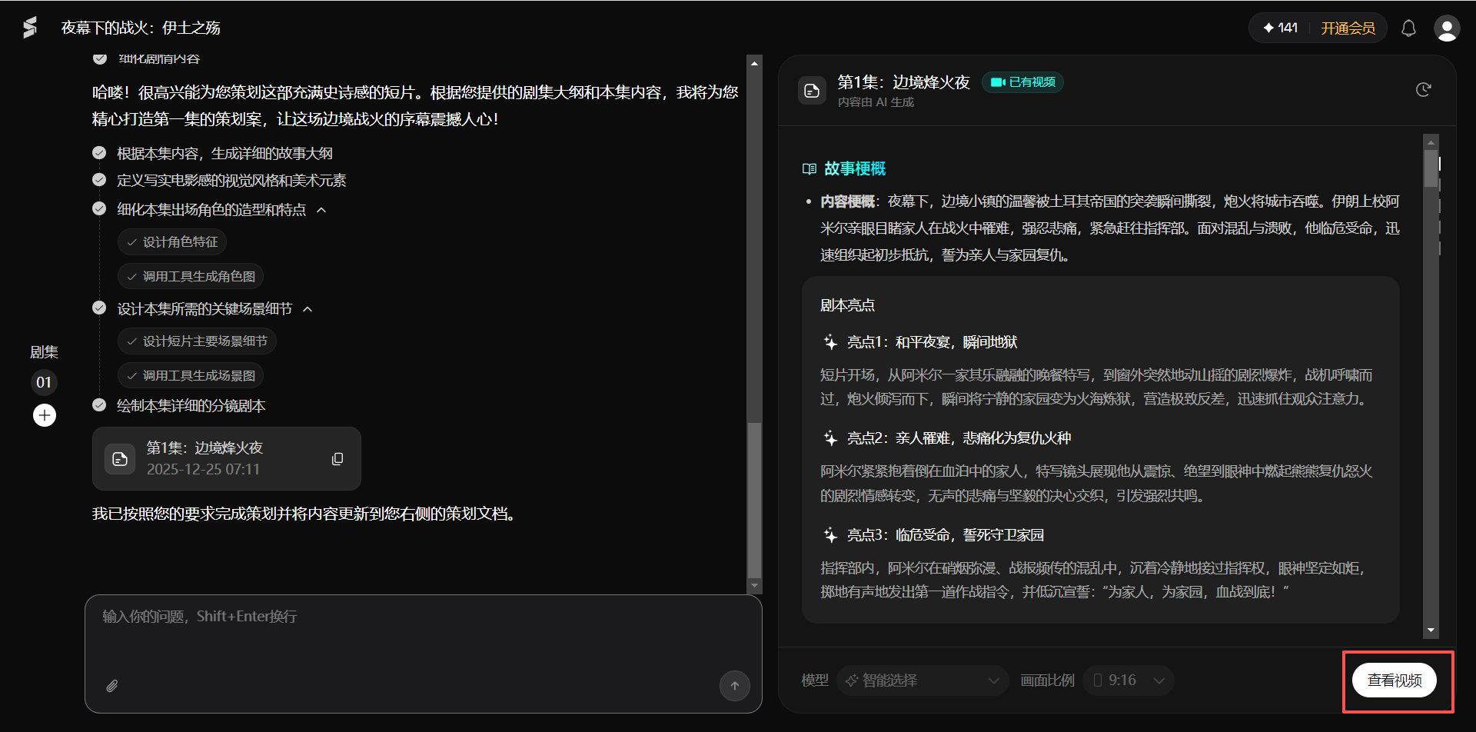

生成好可以点击查看视频：

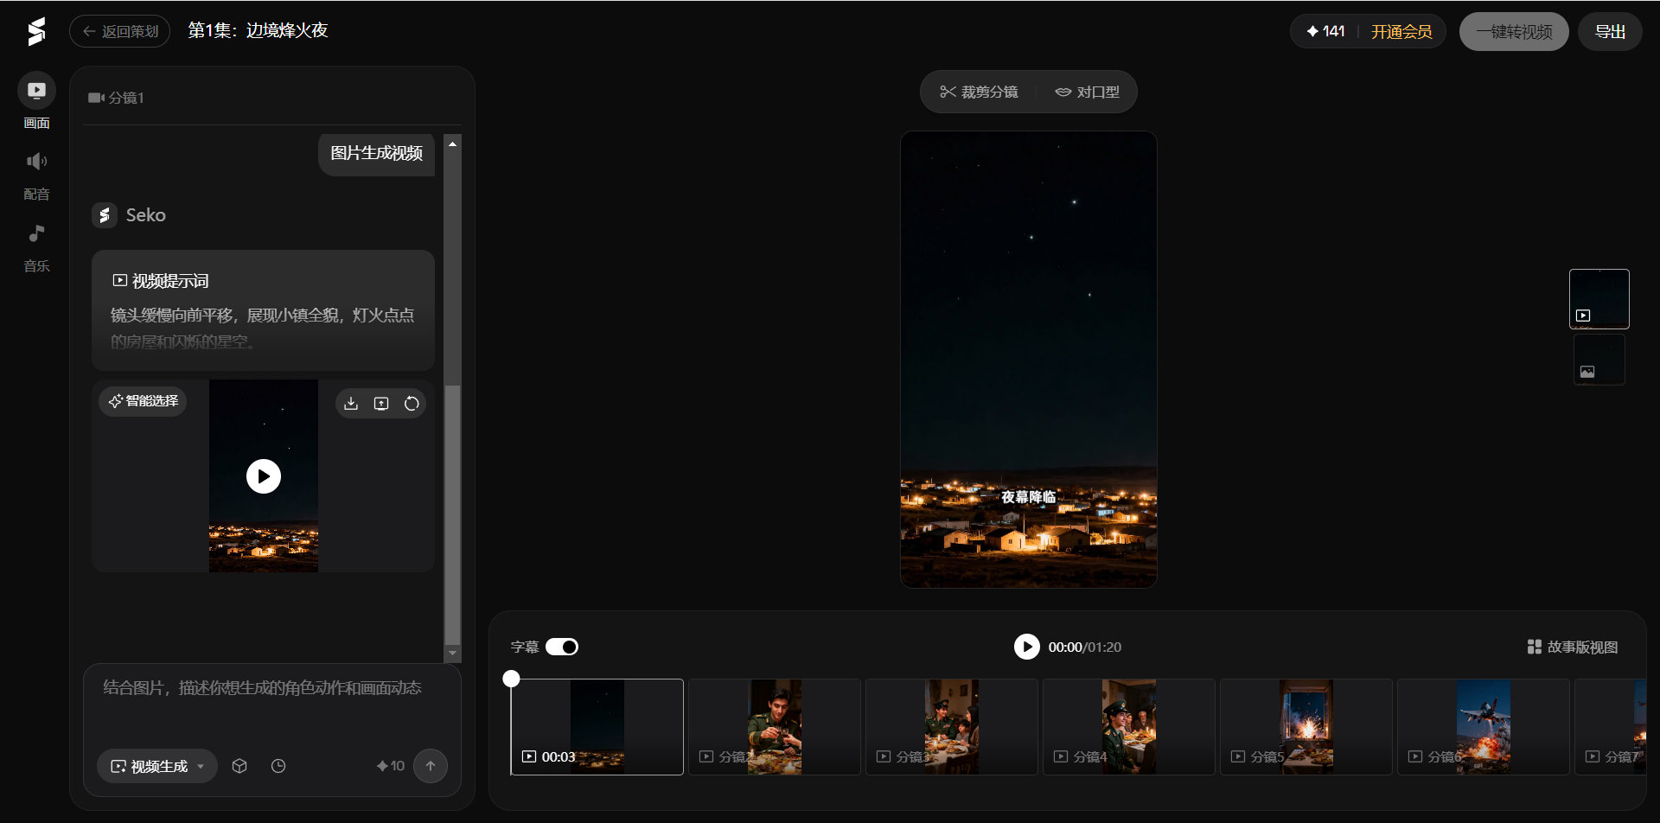

这个是一集的生产过程。  
请检测现在的系统的现有功能，按照这个逻辑和用户旅程来组织安排前端。